职业卫生检测技术服务信息公开表
用人单位  名称 | 青岛小林包装材料有限公司
地理位置 | 青岛市即墨区服装工业园石林三路397-1
联系人 | 李鹏
调查专业  技术人员名单 | 王洪帅、贾健 | 调查时间 | 2024.05.04 | 陪同人 | 李鹏
采样专业  技术人员名单 | 王洪帅、王文超 | 采样时间 | 2024.05.13 | 陪同人 | 李鹏
检测专业  技术人员名单 | 田立茹、郭秀丽、常鑫钰 |  | 检测时间 | 2024.05.14
影像资料  （调查影像资料及采样影像资料） | 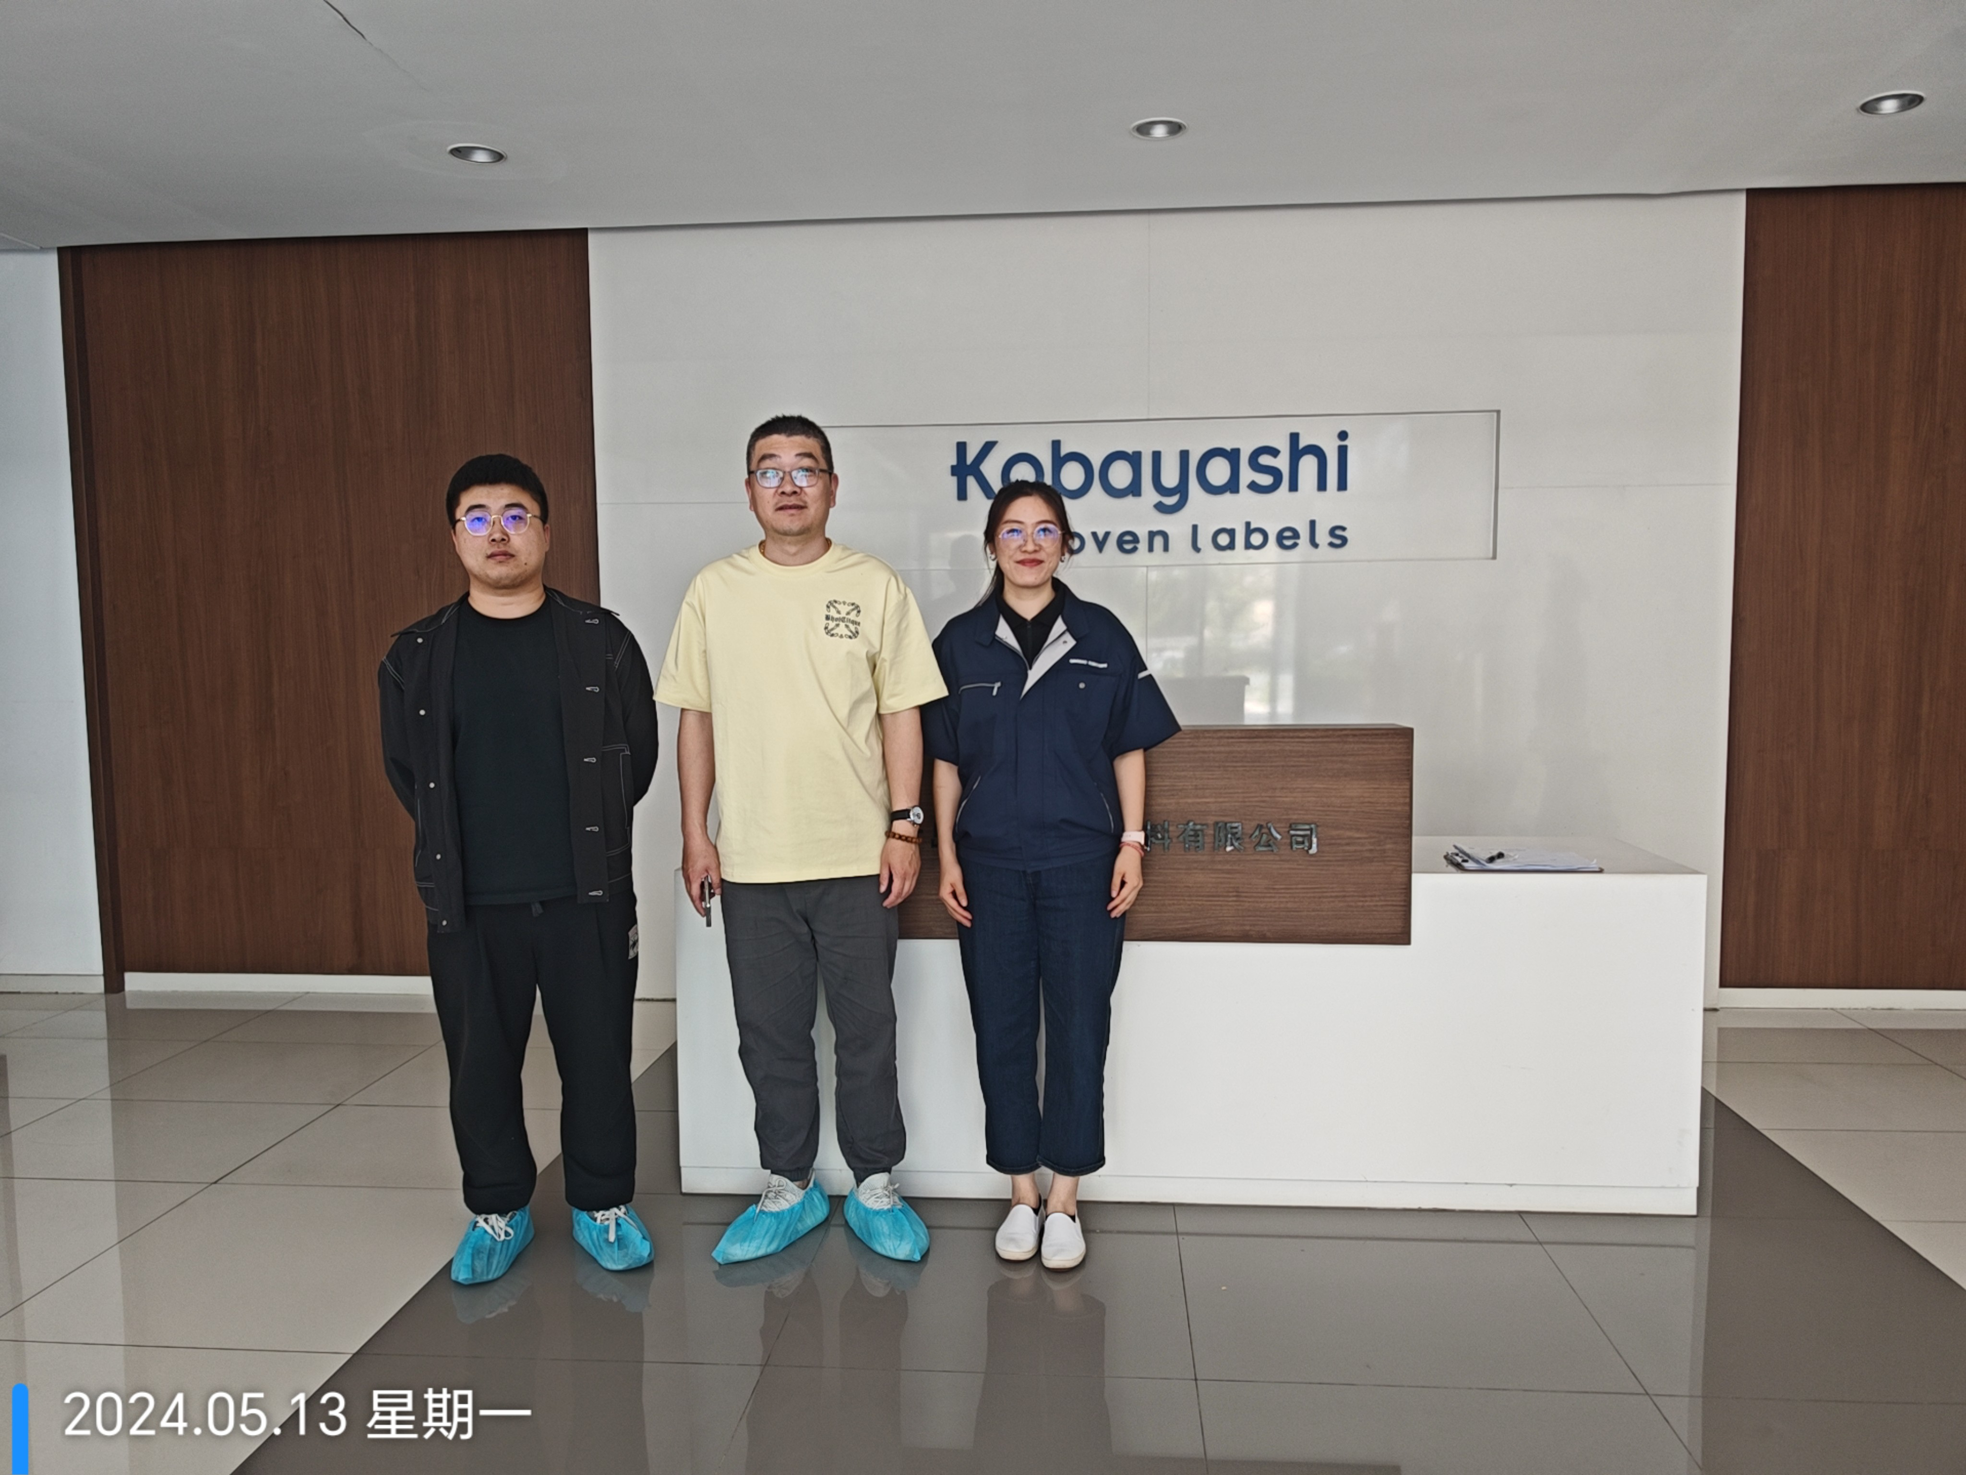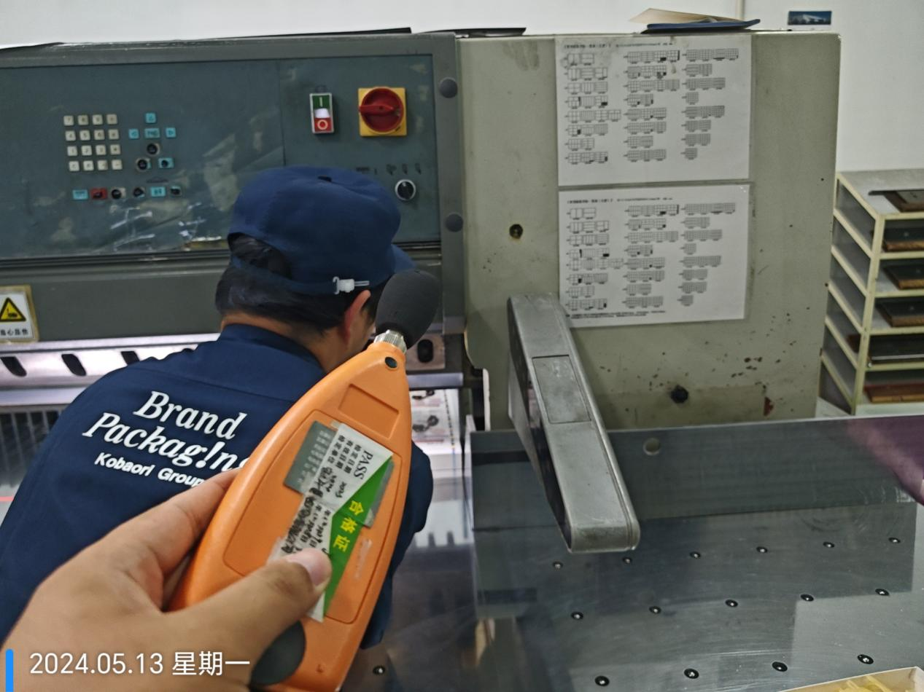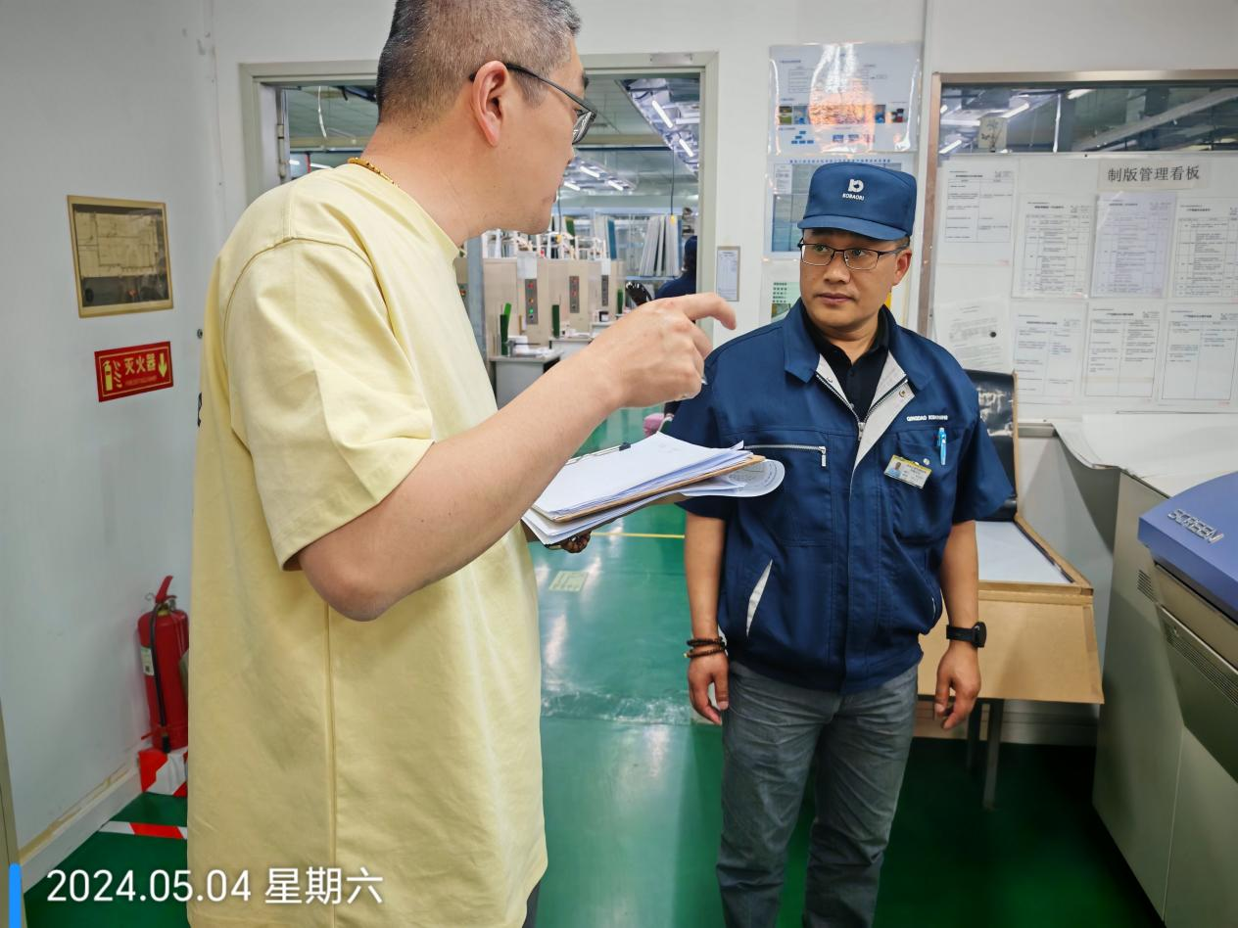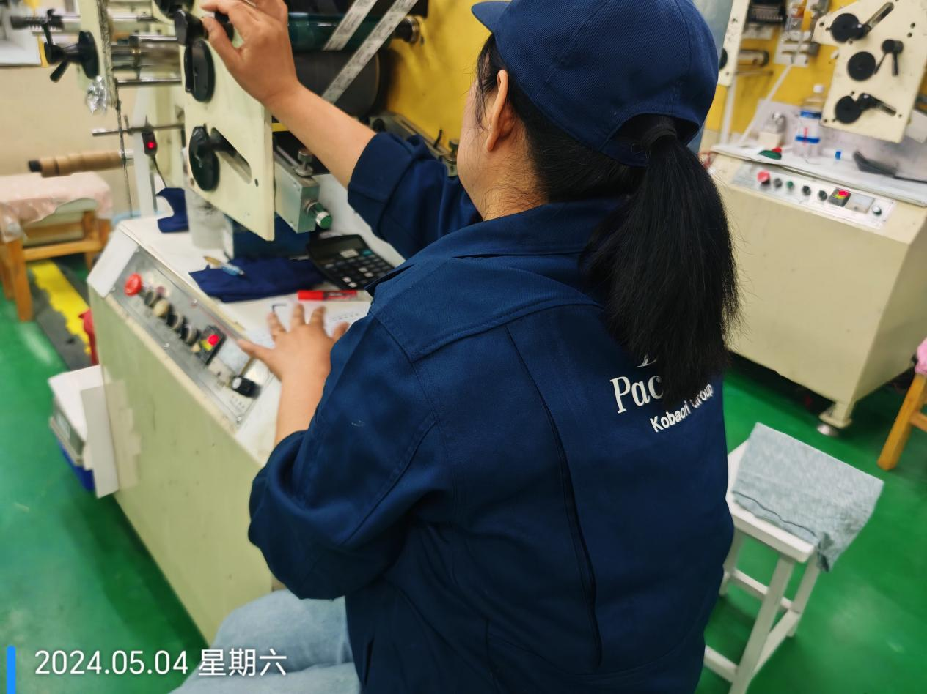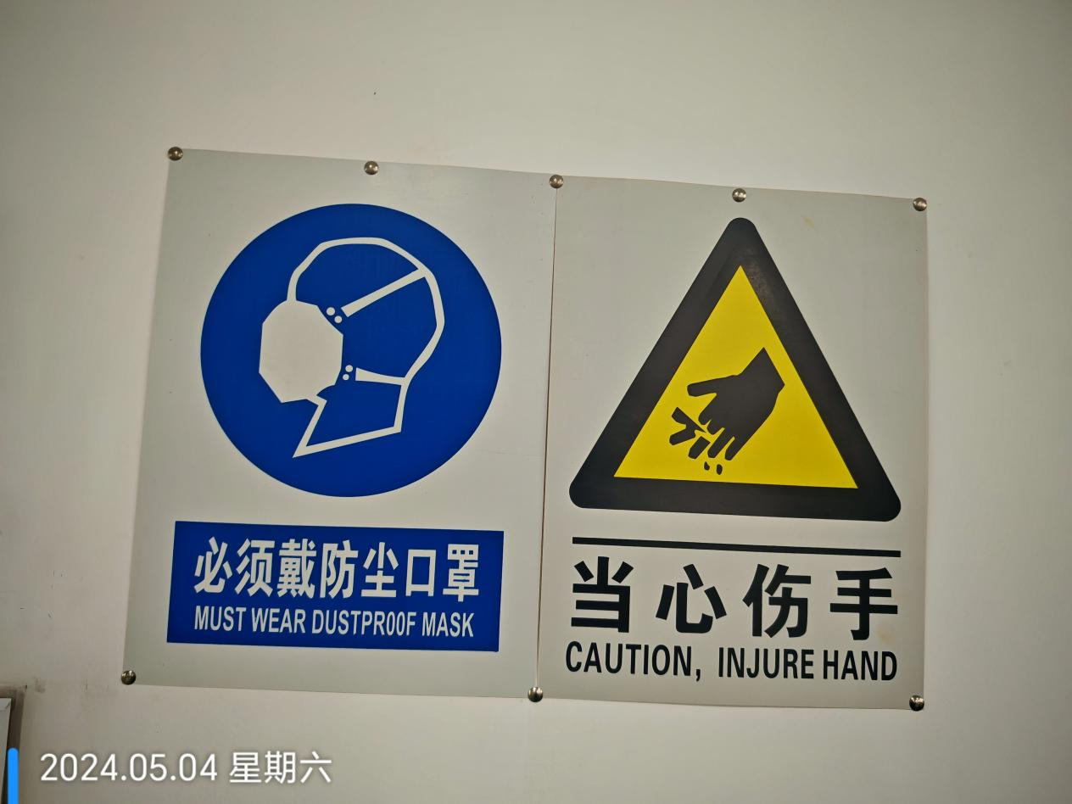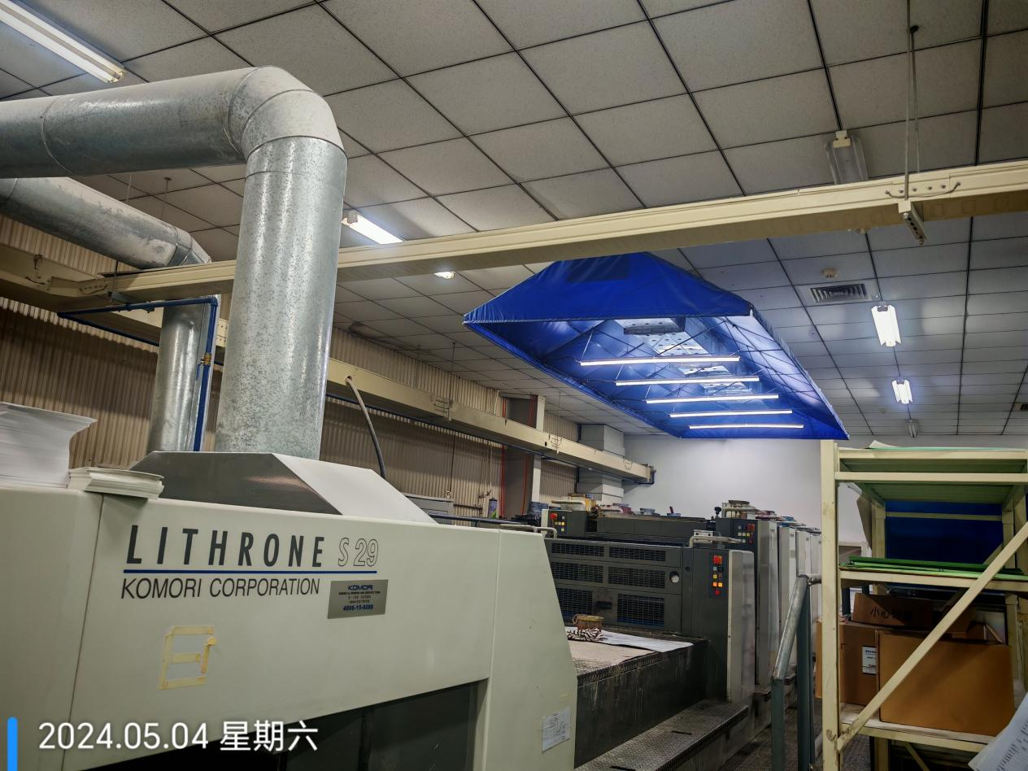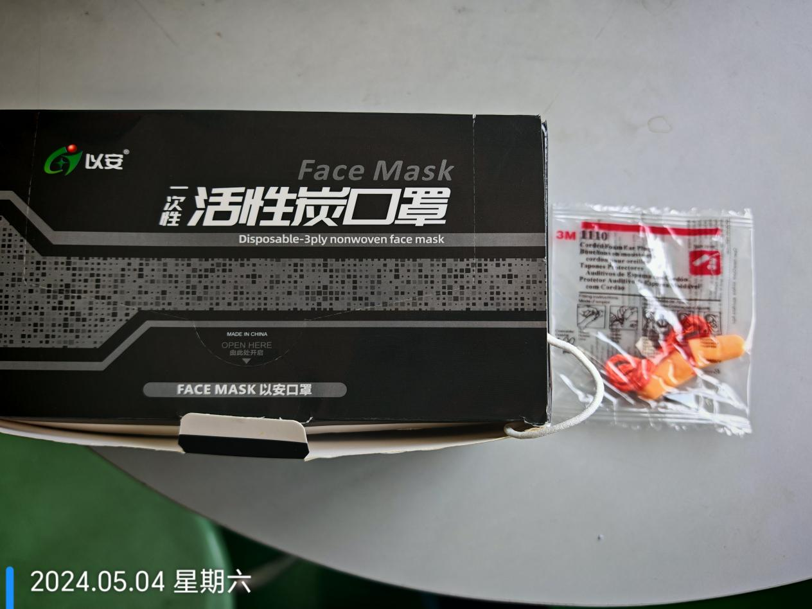
公示日期：2024.06.02

